Neftlə çirklənmədən yaranan zərərə görə mülki məsuliyyətin maliyyə təminatı haqqında şəhadətnamənin verilməsi üçün müraciət və sənədlərin qəbulu
Bu xidmət vasitəsilə neftlə çirklənmədən yaranan zərərə görə mülki məsuliyyətin maliyyə təminati haqqında şəhadətnamənin verilməsi üçün müraciət və sənədlərin qəbulu mümkündü. Elektron xidmətdən istifadə etmək üçün https://www.e-gov.az – “Elektron Hökümət” portalına daxil olaraq Dövlət Dəniz Administrasiyası tərəfindən təqdim olunan elektron xidmətlər siyahasından “Neftlə çirklənmədən yaranan zərərə görə mülki məsuliyyətin maliyyə təminatı haqqında şəhadətnamənin verilməsi üçün müraciət və sənədlərin qəbulu” elektron xidmətini seçmək lazımdı.(Şək:1)
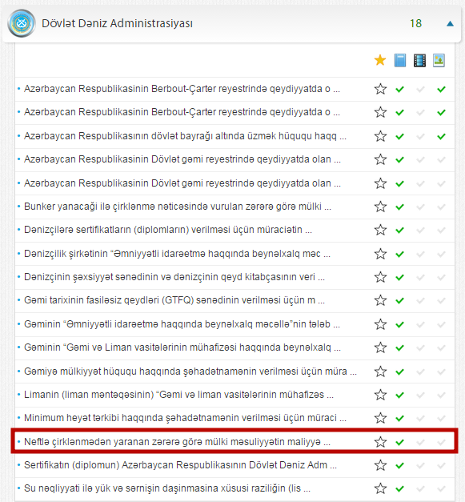
Şəkil:1
Elektron xidmətə daxil olduqdan sonra açılan pəncərədə fiziki və hüquqi şəxs olması barədə, telefon nömrəsi, elektron poçt ünvanı, gəminin adı, qeydiyyat limanı, ümumi tutumu, gəmi sahibi haqqında, gəminin mülkiyyətçisi haqqında, gəminin təsnifat cəmiyyəti, mühərrikin gücü və s. məlumatlar daxil edilməlidir. (Şək:2)
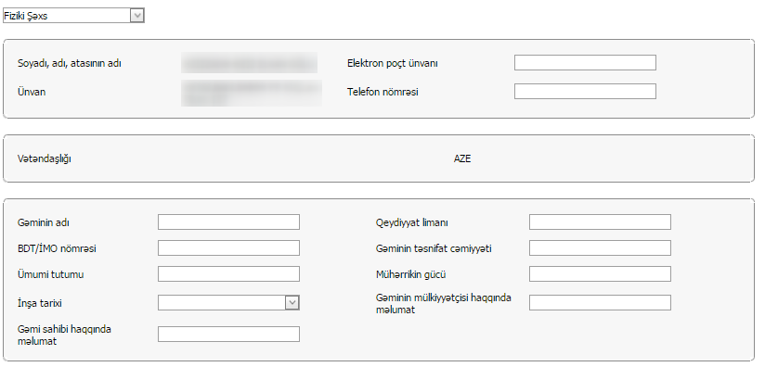
Şəkil:2

Növbəti mərhələdə istifadəçi sığorta və ya maliyyə təminatı sənədini “Seçin” düyməsindən istifadə etməklə yükləyə bilər. (Şək:3)

Şəkil:3
Sonda istifadəci “Göndərmək ” düyməsindən istifadə edərək yaradılmış elektron müraciəti Dövlət Dəniz Administrasiyasının müvafiq qeydiyyat orqanına göndərmiş olacaq.

